**Un nouveau pôle de ressources au service de la musique**

**dans le Grand Est**

**Pascal Mangin**, Conseiller régional du Grand Est, Président de la Commission Culture, **Charles Desservy**, directeur du pôle Création de la direction régionale des affaires culturelles du Grand Est, **Cécile Delattre Van Hecke**,Conseillère départementale du Bas-Rhin déléguée à la culture, **Martine Dietrich**, Conseillère départementale du Haut-Rhin, **ont signé la** **convention pluriannuelle d’objectifs 2018-2020 de l’association Cadence**, pôle régional de ressources au service de la musique et des pratiques en amateur, ce vendredi 4 mai 2018 à la Maison de la Région à Strasbourg.

Fruit de la fusion de Mission Voix Alsace et de la Fédération des Sociétés de Musique d’Alsace, Cadence a pour objectif de développer et de valoriser les activités musicales sous toutes leurs formes et pour tous les publics. Le projet de l’association se décline en quatre missions :

* **Formation** : Cadence propose des formations artistiques et pédagogiques, autour des diverses formes de pratiques musicales.

Les actions de formation peuvent être prises en charge dans le cadre de la formation professionnelle. Elles se déclinent en trois domaines : pratiquer, diriger, enseigner.

* **Accompagnement, expertise** : experte dans le domaine des pratiques musicales et grâce à sa connaissance du milieu et des réseaux qui le composent, Cadence accompagne les acteurs du territoire, contribue à l‘animation de réseaux professionnels et apporte des conseils personnalisés.
* **Action culturelle, développement de projets** : en fonction des besoins et des opportunités d‘un territoire, Cadence initie des projets qui peuvent prendre des formes diverses : concerts, masterclasses, colloques, conférences, rencontres professionnelles, expositions, publications, construction d‘outils pédagogiques.
* **Observation, documentation, information** : Cadence assure une veille de l‘évolution des pratiques musicales. Elle contribue à la réflexion sur les problématiques du milieu afin de permettre à ses acteurs de mieux situer leurs activités dans leur environnement. Elle met à leur disposition des ressources documentaires et répond aux demandes d’information.

Pour la période 2018-2020, Cadence se fixe cinq thématiques prioritaires :

* l’articulation entre éducation artistique et culturelle, l’enseignement et les pratiques musicales,
* la structuration culturelle des territoires,
* la prise en compte des questions d’emploi et de métier,
* le renouvellement des répertoires, patrimoine et création,
* l’accompagnement de tous les publics dans les pratiques.

Dans le cadre de cette convention, Cadence est soutenue par la Région Grand Est à hauteur de 250 000 €, par l’Etat à hauteur de 100 000 €, par le Conseil départemental du Bas-Rhin à hauteur de 78 720 € et par le Conseil départemental du Haut-Rhin à hauteur de 77 000 €.

**A propos de la région grand est**

Dans le Grand Est, les pratiques musicales, d’une grande diversité, constituent une richesse incontestable pour l’animation culturelle et artistique du territoire. Ces pratiques se traduisent notamment par des formes d’expressions diverses : pratique chorale, pratique vocale, pratique instrumentale ou orchestrale, mais également par des esthétiques variées (classiques, traditionnelles actuelles, contemporaines).

Ainsi, dans le cadre de sa politique culturelle, la Région Grand Est soutient les structures professionnelles positionnées en réseaux ou en centres de ressources qui contribuent à l’accompagnement des acteurs culturels et au développement de la culture sur le territoire et en direction de tous les publics.

Elle a également pour objectif de renforcer le travail en réseau à l’échelle régionale et transfrontalière et de mettre en place des espaces de concertation et d’échanges avec les structures dédiées à la musique et à la voix, notamment avec l’INECC-Mission Voix Lorraine.

**La direction régionale des affaires culturelles du grand est et Cadence**

CADENCE est le fruit de la fusion raisonnée des réseaux et pôles de ressources Mission Voix Alsace et la FSMA qui répondaient chacun de leur côté aux attentes du ministère de la Culture en termes d’accessibilité des pratiques, de développement de la création artistique et de renforcement du lien social par la musique. Ce fût par souci de construire une structure forte et visible au regard des possibles restructurations territoriales, et notamment des grandes régions, que la DRAC avait proposé à l'automne 2012 aux deux structures une fusion à horizon 2017. En effet, une structure plus grande et plus polyvalente pourrait rayonner sur la future nouvelle région et avoir un poids au niveau national. En 2013, le président de la région Grand Est y répondait favorablement. La DRAC a suivi ce processus de fusion au cours de toutes ces années en étroit lien avec la région et les deux départements du Bas-Rhin et du Haut-Rhin. Ce nouveau pôle régional de ressources au service de la musique et des pratiques en amateur a pour objectif de développer et de valoriser toujours plus les activités musicales sous toutes leurs formes et pour tous les publics.*

**A propos du conseil départemental du Bas-Rhin**

L’enseignement et le développement artistiques, mais aussi la lecture publique, la culture scientifique, la préservation du patrimoine matériel et immatériel, sont au cœur de l’action culturelle du Département du Bas-Rhin. Que ce soit par l’apprentissage d’un instrument de musique, l’expression chorégraphique ou théâtrale, ou la création d’une œuvre plastique, l’exercice d’une discipline artistique est source d’épanouissement, offre des espaces d’apprentissage personnel et collectif, et l’opportunité de rencontres entre les générations et les publics ainsi que d’interactions entre professionnels et amateurs. Pour ces raisons, le Département du Bas-Rhin apporte son soutien à des établissements d’enseignement artistique, à des structures ressources, telle que Cadence, ainsi qu’à la réalisation de diverses actions et manifestations contribuant à l’éducation artistique, aux pratiques amateurs et à la médiation culturelle.

**A propos du conseil départemental du Haut-Rhin**

Parce qu'elles participent à la vitalité et à l'attractivité des territoires, au lien social, à l'épanouissement de chacun, le Département du Haut-Rhin soutient les pratiques musicales sous toutes leurs formes. Le développement du schéma d'enseignements artistiques, le soutien aux lieux de diffusion et aux associations, le partenariat Cadence comptent ainsi parmi les nombreuses politiques initiées. Une attention toute particulière est aujourd'hui portée auprès des jeunes publics dans le cadre de la politique PRET - Pour la Réussite Educative de Tous. Plus de 500 millions d'investissements sont ainsi programmés sur 10 ans en faveur de la jeunesse Haut-rhinoise. La culture et tout particulièrement les pratiques musicales amateurs occupent une place prépondérante dans ce programme.

|  |  |
| --- | --- |
| CONTACTS PRESSE | **DRAC Grand Est : Isabelle Boucher-Doigneau**  06 64 11 43 04  [**Isabelle.boucher-doigneau@culture-gouv.fr**](mailto:Isabelle.boucher-doigneau@culture-gouv.fr)  **Préfecture Grand Est : Aurélie Contrecivile**  06 73 85 16 45  [**Aurelie.contrecivile@bas-rhin.gouv.fr**](mailto:Aurelie.contrecivile@bas-rhin.gouv.fr)  **Région Grand Est : Gaëlle Tortil-Texier**  06 78 79 93 36 / 03 88 15 69 84  [presse@grandest.fr](mailto:presse@grandest.fr)  [gaelle.tortil-texier@grandest.fr](mailto:gaelle.tortil-texier@grandest.fr)  **Cadence : Estelle Tritschler**  03 88 23 40 84  [e.tritschler@cadence-musique.fr](mailto:e.tritschler@cadence-musique.fr)  **Conseil départemental du Bas-Rhin : Sylvie Mertz**  06 87 20 94 11  [Sylvie.mertz@bas-rhin.fr](mailto:Sylvie.mertz@bas-rhin.fr)  **Conseil départemental du Haut-Rhin : Anne Pradines**  03 89 30 60 86  [pradines@haut-rhin.fr](mailto:pradines@haut-rhin.fr) |

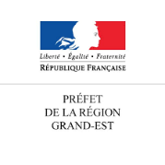



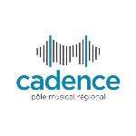



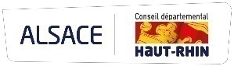

*

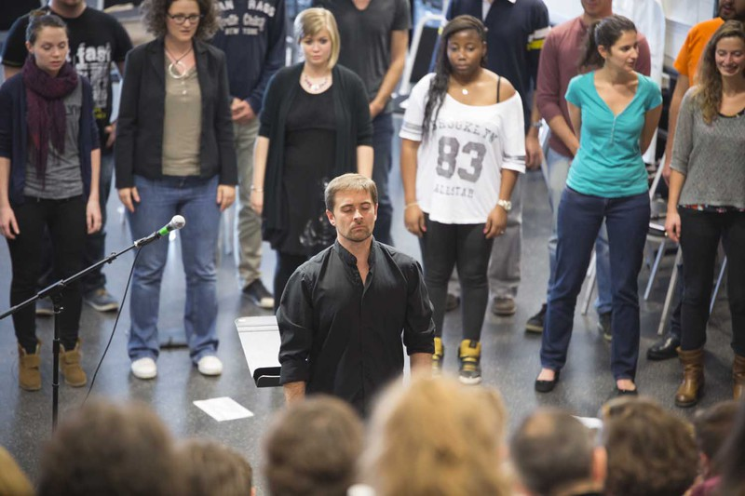

« Cadence accompagne tous les publics et tous les territoires dans leur vie musicale »

© Cadence

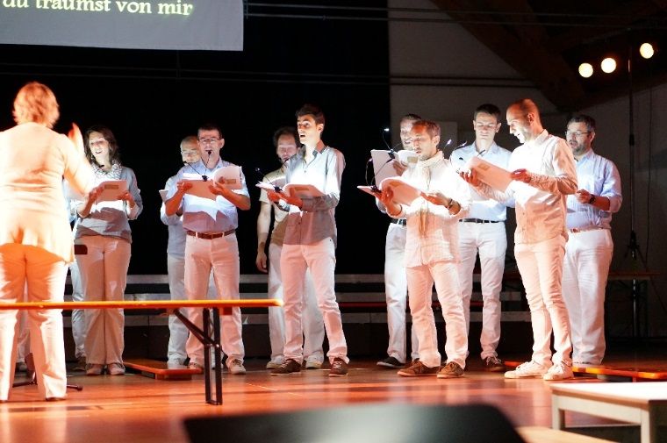

Atelier Vocal d’Alsace